Тема: «Письмо по памяти».
Цель: тренировать у детей память; повторить правила письма по памяти, правописание буквосочетаний жи, ши.
Планируемые результаты:
- Личностные: проявлять познавательный интерес к русскому языку, осознавать свои возможности в учении; развивать внимание и умение сравнивать; стремиться к повышению культуры речевого общения.
- Предметные: продолжат учиться писать по памяти буквы, слоги и предложения.
Тип урока: открытие нового знания.
Оборудование: презентация.
№ | Этап  Методы и приемы | Время | Деятельность учителя | Деятельность учеников | УУД
1 | Огр. момент | 1 мин. | Здравствуйте!
2 | Мотивационный  Метод: словесный;  Прием: загадки | 5 мин. | Наш урок письма мы начнем необычно. У вас на столах лежат чистые листы бумаги, положите их перед собой. В наш город прилетели 3 инопланетянина. Необходимо внимательно изучить их портреты, запомнив все детали внешнего вида гостей.  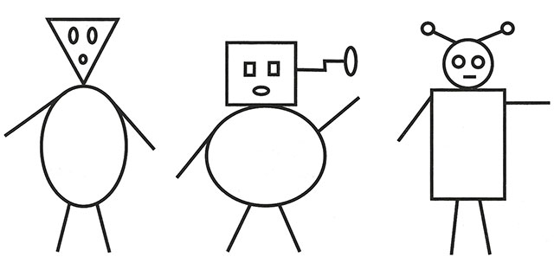  На запоминание дается 30 секунд и рисунок убирается. Представьте, что к нам в гости спешит второй инопланетянин. Закройте глаза, представьте его внешний вид и точно нарисуйте портрет второго по счету инопланетянина.  Молодцы. теперь снова посмотрите на нашего гостя. Кто не допустил ошибок в рисунке? Кто допустил? Что ты изобразил не так? Как вы думаете, что развивает у нас это задание? (память). Правильно. Мы ведь запоминали изображения наших гостей. А на каких уроках нам пригодиться хорошая память? А чем она может нам помочь на уроке письма? |  | Познавательные: формулирование темы урока.
3 | Постановка учебной задачи  Метод: беседа;  Прием: побуждающий диалог | 3 мин. | И тема урока «Письмо по памяти». Какие цели вы поставите для себя? (тренироваться в написании слов и предложений по памяти). | Определяют тип урока и формулируют цели урока | Регулятивные: определять и формулировать цель деятельности на уроке с помощью учителя.
4 | Решение частной учебной задачи  Метод: словесный, практический.  Прием: педпоказ | 8 мин. | Посмотрите на доску. Что здесь написано? (скороговорка). Что такое скороговорка? (это фраза, построенная на сочетании звуков, затрудняющих быстрое произношение). Прочитаем эту скороговорку хором в среднем темпе, а теперь так, как нужно читать скороговорку. И теперь максимально быстро. Почему так много слов написано с большой буквы? (имена детей). Сколько детей? (6). Прочтите отдельно только имена из этой скороговорки. Сколько девочек? (2). Сколько мальчиков? (4). В какие группы можно объединить прописанные буквы, с которых начинаются имена? (на основе особенностей написания: Г,П; М, А; В, Н). Еще раз внимательно прочтите скороговорку про себя. (текст закрывается). На первой строчке запишите имена девочек, которые встречаются в этой скороговорке. На следующей строчке запишите имена мальчиков. Подчеркните трудности письма в именах. (текст открывается). Проверьте свою работу. Кто не допустил ошибок? Кто допустил 1 ошибку? Кто 2? Кто больше? | Различают звуки и буквы | Познавательные: ориентироваться в учебной книге: читать язык условных обозначений.  Личностные: контроль процесса результатов деятельности.
5 | Пальчиковая гимнастика | 2 мин. |  | Выполняют упражнения
6 | Решение частной учебной задачи  Метод: словесный  Прием: упражнение | 12 мин | Перед вами стихотворение Берестова. Знакомы ли вы с его произведениями? На обучении грамоте мы с вами знакомились с его текстом «Верблюжонок». Прочтите это стихотворение. Прочтите еще раз строки, в которых песня воробушков «переведена» на язык людей. Сколько предложений в последней строчке? (2). Составьте модели этих предложений. Обратите внимание, что стоит в конце предложений? (!). Обратите внимание, что в первом предложении сначала стоит слово-название признака, а потом слово-название действия, а во втором наоборот. Сравните слова “выжили и живы”. Сколько слогов в слове выжили? Какая трудность письма? Сколько слогов в слове живы, какая трудность письма? Проговорите по слогам, как вы будете записывать эти предложения? Запишите оба предложения. (текст закрывается). Сравните вашу запись с записью на доске. Кто не допустил ошибок? Кто допустил одну? Кто 2? Кто больше? |  | Коммуникативные: работать с соседом по парте, договариваться о распределении работы между собой и соседом, выполнять свою часть работы, пробовать
7 | Физ. минутка | 1 мин. |  | Выполняют упр.
8 | Рефлексия  Метод: словесный  Прием: обобщ. диалог | 3 мин. | Какие цели мы ставили? Достигли ли мы их? На уроке я: научился, понравильсь… было трудно… | Обобщают работу на уроке | Регулятивные: Осуществляют самооценку, осознают свои достиж. и неуд.

